Государственное бюджетное общеобразовательное учреждение
Луганской Народной Республики
«Станично-Луганская гимназия»

Субъект РФ – Луганская Народная Республика

Населенный пункт – пгт Станица Луганская,
Станично-Луганский муниципальный округ

Детское объединение – школьное лесничество «Лесной патруль»

Номинация – «Лесовосстановление»

Тема проекта – «СРАВНЕНИЕ ТЕХНОЛОГИЙ ВЫРАЩИВАНИЯ
ПОСАДОЧНОГО МАТЕРИАЛА СОСНЫ ОБЫКНОВЕННОЙ»

Авторы – участники школьного лесничества «Лесной патруль»:
Сулиженко Мария Григорьевна, 10 класс
Резниченко Дарья Сергеевна, 10 класс
Петров Никита Павлович, 10 класс
Пинегина Анастасия Дмитриевна, 11 класс
Нуяндин Максим Геннадьевич, 11 класс

Руководитель – Левченко Екатерина Михайловна, учитель биологии
ГБОУ ЛНР «Станично-Луганская гимназия»

Год выполнения проекта – 2025 г

СОДЕРЖАНИЕ

Введение …………………………………………………………………….. | 3
Раздел I. Способы выращивания посадочного материала с открытыми и закрытыми корневыми системами. Анализ литературных источников…. | 4
1.1. Способы выращивания посадочного материала…………………... | 4
1.2. Физико-климатические условия Станично-Луганского м. о. ……. | 7
Раздел II. Методы и результаты проекта ………………………………….. | 9
2.1. Методы исследования ………………………………………………. | 9
2.2. Результаты исследования …………………………………………... | 9
2.2.1. Выращивание сеянцев в теплице с покрытием из синтетической пленки ………………………………………………………. | 9
2.2.2. Выращивание сеянцев сосны обыкновенной в открытом грунте в коробах …………………………………………………………….. | 9
2.2.3. Выращивание сеянцев лесных культур с закрытой корневой системой в контейнерах …………………………………………………….. | 10
2.2.4. Выращивание сеянцев сосны обыкновенной в открытом грунте ………………………………………………………………………… | 11
Выводы. Результаты реализации проекта …………………………………. | 12
Список литературы ………………………………………………………….. | 14

ВВЕДЕНИЕ
Лес является мощным фактором защиты окружающей среды. Лес – это красота и богатство, это «зеленые легкие» нашей планеты, лес очищает воздух от пыли и защищает почву от эрозии. Восстановление леса позволяет увеличить растительный покров, уменьшать процессы эрозии почвы и уровни загрязнения воздуха и воды, улучшает микроклимат, способствует сохранению дикой природы и мира растений.
Актуальность темы. Применение современных технологий по выращиванию саженцев лесных культур способствуют увеличению процента их приживаемости на лесных площадях, снижают затраты на лесокультурные работы. Поэтому выращивание посадочного материала на основе различных технологий имеют существенное практическое значение на сегодняшний день; актуально применительно к территории Луганской Народной Республики, где большие лесные массивы уничтожены пожарами и нуждаются в скорейшем восстановлении.
Цели исследования: изучение эффективности современных технологий по выращиванию посадочного материала с закрытой корневой системой и в открытом грунте, в теплице и в коробках, которые применяются на лесном питомнике Станично-Луганского лесничества.
Задачи исследования:
1. Изучить технологии выращивания посадочного материала лесных культур в лесном питомнике Станично-Луганского лесничества.
2. Исследовать эффективность применяемых технологий в открытом и закрытом грунте.
3. Проанализировать полученные результаты и сделать выводы о наиболее эффективных способах выращивания посадочного материала.
Научная новизна полученных результатов.
Учитывая климатические условия нашего региона, проблемы выращивания жизнеспособного посадочного материала не полностью решены, поэтому расширение информации о результатах определенных методов и технологий выращивания посадочного материала содержит значительный элемент новизны.
Практическая важность полученных результатов: полученные результаты проекта могут широко использоваться в практике лесовосстановления. Результаты, полученные в этом исследовании, используют для выращивания посадочного материала школьным лесничеств
Этапы проекта:
1. Анализ литературных источников с целью изучения современных технологий выращивания посадочного материала, а именно – сосны обыкновенной; определение наиболее оптимальных вариантов выращивания посадочного материала в условиях лесничества.
2. Проведение практических работ – выращивание посадочного материала сосны обыкновенной в условиях лесничества в открытом и закрытом грунте.
3. Анализ результатов.

РАЗДЕЛ I.
СПОСОБЫ ВЫРАЩИВАНИЯ ПОСАДОЧНОГО МАТЕРИАЛА С ОТКРЫТЫМИ И ЗАКРЫТЫМИ КОРНЕВЫМИ СИСТЕМАМИ. АНАЛИЗ ЛИТЕРАТУРНЫХ ИСТОЧНИКОВ

1.1. Способы выращивания посадочного материала
В лесу каждое дерево образует семена – где семена упали, там и они и пытаются прорости. Но не все семена прорастают. Из многих тысяч семян, которые упали на землю, может вырасти только одно взрослое дерево.
При искусственном выращивании леса использует посадочные материал, который вырастили в специальном питомнике в течение нескольких лет, где гораздо легче обеспечить выживание и быстрое увеличение входов, чем посев на лесной площади. Только в некоторых случаях посев семян непосредственно в лесу, используется для тех лесных пород, у которых имеются крупные семена и которые могут успешно конкурировать с травами в первый год жизни. Например, для прямого посева на постоянное место можно использовать желуди дуба, орехи, семена кедра сибирского - и только в местах, где травяное покрытие низкое, а почвенные условия благоприятны для прорастания семян.
В питомнике посадочный материал может быть выращен без пересадки (в данном случае молодые деревья называются сеянцы) или с пересадкой в процессе выращивания (в данном случае они называются саженцами). Саженцы некоторых видов деревьев также могут быть выращены не только из сеянцев, но из черенков или других частей взрослых растений [2], [8], [13], [14]. Использование для посадки нового леса – не семян, а сеянцев или саженцев, позволяют избежать гибели молодых деревьев в результате конкуренции с травами и кустарниками, а также обеспечивает более быстрое образование нового леса после посадки [5], [9], [13].
Как правило, питомник (например, лесной питомник или специализированный питомник, который выращивает материал для посадки и для озеленения) состоит из посевного отделения, в котором выращиваются сеянцы, а также школьное отделение или «школки», в котором выращиваются саженцы. В некоторых случаях, например, если выращиваются только сеянцы, «школки» может не быть [8], [9].
Выращивание сеянцев включает в себя подготовку семян для посева, подготовку почвы, посев, прополку и, при необходимости, - полив.
В последние десятилетия широко используется выращивание посадочного материала с закрытой корневой системой: сеянцы или саженцы выращивались в специальных контейнерах. При пересадке в постоянное место такие саженцы удаляются из контейнеров и сажают с комом земли, так что их корневая система абсолютно не повреждена, а саженцам гораздо легче переносить пересадку. Существует несколько различных технологий для выращивания сеянцев или саженцев с закрытой корневой системой.
Наиболее распространенная технология культивирования сеянцев, в основном хвойных пород (сосны), в небольших контейнерах в специальных теплицах, где создаются необходимые условия: микроклимат, своевременное орошение и подкормка [6], [7], [8].
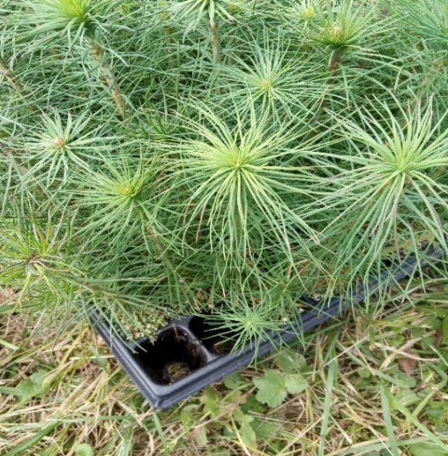
Фото 1. Контейнеры для сеянцев
Контейнеры для такого выращивания напоминают стаканчики, наполненные почвенной смесью. В каждом из них выращивается один сеянец (обычно сначала посеяны два или три семени, и после их прорастания всходы прореживают, а в пустых стаканчиках семена снова высевают или пересаживают всходы от соседних стаканчиков).
Саженцы, выращиваемые по такой технологии, как правило, довольно маленькие (стандартные саженцы сосны, имеют высоту около 12–15 см). Следовательно, хорошие результаты при посадке таких саженцев достигаются только в том случае, если почва была специально подготовлена (фото 1).
Другая технология для выращивания саженцев с закрытой корневой системой заключается в том, что сеянцы, выращенные в посевном отделении питомника, пересаживаются не в «школку», а в контейнеры или брикеты с питательной смесью. Использование этой технологии может значительно увеличить возможное время посадки саженцев на постоянное место, а также обеспечить лучший рост деревьев в первую очередь после пересадки. В настоящее время эта технология редко используется, в основном из-за высокой себестоимости [5].
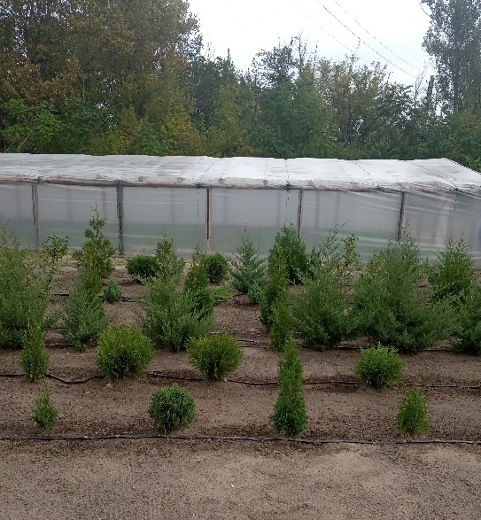
Фото 2. Теплица с пленочным покрытием
Последние годы часто используют технологию выращивания сеянцев сосны обыкновенной в пленочных теплицах, в которых можно создать оптимальные условия для оптимального роста и развития растений: можно регулировать температуру и увлажнение почвы, а также время появления всходов, но саженцы растений, выращенные в тепличных условиях, должны пройти период адаптации и после первого года жизни, пленочное покрытие убирают (фото 2). Кроме полиэтиленовой пленки, можно использовать укрывной материал – агроволокно, через него проходит свет; создаётся благоприятный микроклимат.
Посадка готовых сеянцев или саженцев на постоянное место проводится весной или осенью, примерно в те же сроки, что и пересадка сеянцев в школку [9], [10]. Саженцы с закрытой корневой системой могут быть пересажены в другое время, когда рост надземной части уже начался или наоборот, еще не остановился полностью. Но такие саженцы не могут быть пересажены в период наиболее активного роста: резкое изменение условий роста (свет, влажность почвы) может привести к потере роста или даже гибели саженцев.
Дальнейший уход зависит от того, какие условия создаются при посадке, как почва была подготовлена перед посадкой, какой возраст, размер и качество посадочного материала, густота посадки и многие другие причины. Если для посадки используются большие и высококачественные саженцы, соответствующие всем показателям для условий данного места, а сама посадка проводится в соответствующее время, то дальнейшее уход может вообще не потребоваться. Если посадка проводится в районах с высокой травой или среди кустарников, или для посадки используются очень маленькие саженцы, то в первые один или два года необходимы регулярные прополки, в противном случае посаженные деревья могут погибнуть в результате конкуренции с травами и кустарниками [5], [13].
Особенности прогрессивных технологий выращивания посадочного материала в лесных питомниках – это оптимизация и комбинация всех элементов процесса производства саженцев: использование семян более качественных, экологических и экономических обоснованных схем и норм посева, создание условий для обеспечения лучших физических и химических свойств почвы, использование эффективных способов защиты [8].
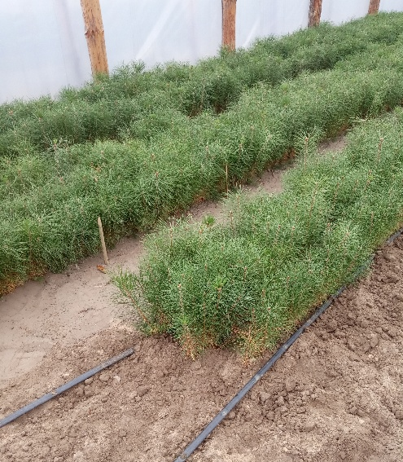
Фото 3. Сеянцы сосны обыкновенной.
Выращивание качественного посадочного материала ценных хвойных пород на принципах минимизации затрат на рабочую силу и материальных ресурсов теперь может основываться на прогрессивных технологиях, обязательным элементом которого является интегрированное использование комплекса современной химии (удобрения, гербициды, фунгициды, биологически активные вещества) [1], [2], [9] (фото 3).
Использование большого количества химических веществ в одной технологической цепи может оказать негативное влияние на растения. Следовательно, интенсивные технологии выращивания материала посадки рекомендуют технологические схемы для использования минеральных удобрений и предполагают корректировку доз их применения.
Также необходимо обратить внимание на физические и географические условия расположения лесного хозяйства, что влияет на особенности растущего материала посадки.

1.2. Физико-климатические условия Станично-Луганского м. о.
Согласно лесному зонированию, территория государственного предприятия «Станично-Луганское лесничество», находится с степной зоне. Климат местности континентальный. Одной из характерных особенностей климата является большая амплитуда колебания температуры воздуха. Климатические факторы, которые негативно влияют на рост и развитие деревянной растительности:
- поздняя весна и ранние осенние заморозки;
- сухие и горячие восточные и юго-восточные ветры;
- низкая относительная влажность;
- большие годовые температурные амплитуды;
- неравномерно выпадающие осадки.
В целом, климат является благоприятным для успешного роста следующих видов деревьев и кустарников: сосна, дуб черешчатый, береза, тополь, черная ольха, ольха серая (таблица № 1).

Таблица № 1
Физико-климатические показатели Станично-Луганского м. о.
Показатели | Единицы измерения | Значение | Дата
1. Температура воздуха:  средний показатель  абсолютный максиум  абсолютный миниум | градус | +8  +42  -34
2. Количество осадков за год | мм | 464
3. Продолжительность вегетационного периода | дней | 200
4. Последние заморозки весной |  |  | 10 мая
5. Первые заморозки осенью |  |  | 20 сентября
6. Средняя дата замерзания рек |  |  | 10 декабря
7. Средняя дата паводков |  |  | 1 марта
8. Снежный покров:  толщина  время появления  время таяния в лесу | см | 7 | 20 декабря  20 марта
9. Глубина промерзания почвы | см | 60
10. Направление преобладающих ветров по сезонам:  зима  весна  лето  осень | румб | ЮВ  ЮВ  СВ  СВ
11. Средняя скорость преобладающих ветров по сезонам:  зима  весна  лето  осень | м / сек | 6,4  5,8  4,0  5,2
12. Относительная влажность воздуха | % | 58

РАЗДЕЛ II.
МЕТОДЫ И РЕЗУЛЬТАТЫ ПРОЕКТА

2.1. Методы исследования
Исследования проводилось в теплицах, покрытых синтетической пленкой, в открытым грунте: выращивали сеянцы сосны обыкновенной в коробах и в посевном отделе питомника.
Были зафиксированы:
- сроки посева семян;
- приемы ухода за растениями;
- подсчитаны количество сеянцев, полученных в конце сезона.

2.2. Результаты исследования

Фото 4. Выращивание сеянцев в пленочных теплицах
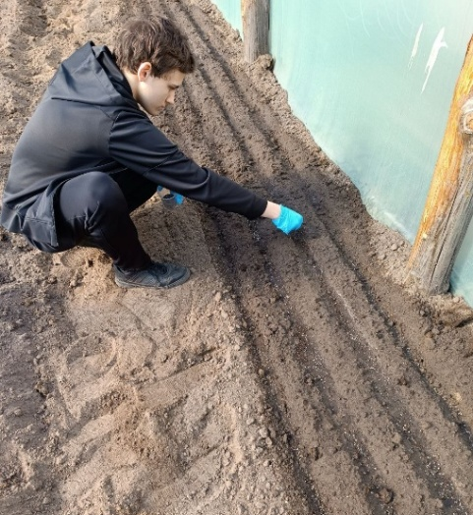
2.2.1. Выращивание сеянцев в теплице с покрытием из синтетической пленки (фото 4)
1. Порода: сосна обыкновенная.
2. Характеристики субстрата – смесь торфа и почвы с минеральными удобрениями и микроэлементами.
3. Семена посеяны 4 апреля 2025 года на площади 0,02 га.
4. Качество семян класса 1, норма посева 180 семян на метр погонный.

5. Согласно инвентаризации получено 25916 шт. сеянцев; 622 шт. сеянцев с м².
Уход за сеянцами включал в себя: затенение культур сеткой, капельное орошение с одновременной корневой подкормкой удобрением, профилактика и борьба с грибными заболеваниями.

2.2.2. Выращивание сеянцев сосны обыкновенной, в открытом грунте в коробках (фото 5)
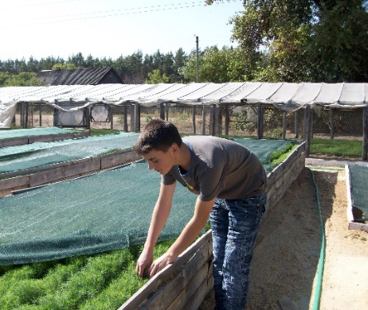
Фото 5. Выращивание саженцев в коробах
В последние годы из-за ограниченной площади лесного питомника и защиты саженцев от повреждения личинок майского жука в песчаных и супесчаных почвах, используется метод выращивания саженцев в коробах.
Высота короба составляет 0,60 см, площадь каждого 0,01 га.
Характеристика субстрата – песок, опилки, почвенная смесь (торф, песок, черная почва) заполняют в короба.
Результаты учета саженцев – в таблице 2.
Таблица 2
Учет саженцев, выращенных в коробах

Площадь посева семян, га; норма высева семян шт. на погонный м. | Операции по уходу | Количество полученных сеянцев с 1 м²
0.01 га.  норма посева 200 шт. на 1 п. м. | Полив и подкормка в соответствии со схемой. Затенение сеткой. | 514 шт.
0.01 га  норма посева 200 шт. на 1 п. м. | Полив и подкормка в соответствии со схемой. Затенение сеткой. | 595 шт.

Данные в таблице показывают, что с 1м², полученных от 514 до 595 штук саженцев, в среднем, в соответствии с таблицей, 541 штук саженцев были получены из 1м².

2.2.3. Выращивание сеянцев лесных культур с закрытой корневой системой (ЗКС) в контейнерах (фото 6).
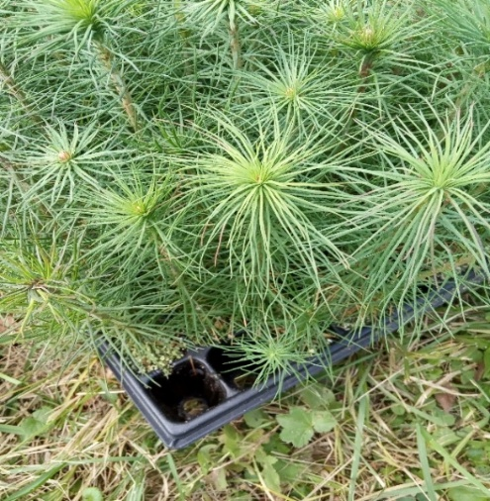
Фото 6 Сеянцы сосны с ЗКС Мы взяли пластиковые кассеты для выращивания сеянцев хвойных деревьев с ЗКС, количество ячеек – 81, емкость ячейки – 85 мл., заполнили ячейки почвенной смесью (торф, песок, почва). Посеяли семена сосны обыкновенной и сосны крымской по одному семени в каждую ячейку. Всхожесть получили 80%–100% (таблица № 3).

Таблица 3
Результаты выращивания сеянцев сосны с закрытой корневой системой

Порода | Количество штук | Всхожесть и приживаемость
Сосна обыкновенная | 40 | 80 %
Сосна крымская | 41 | 100%

Были получены хорошие всходы, сеянцы подросли и будут пересажены в школку питомника.

2.2.4. Выращивание сеянцев сосны обыкновенной в открытом грунте (фото 7)
Фото 7. Открытый грунт
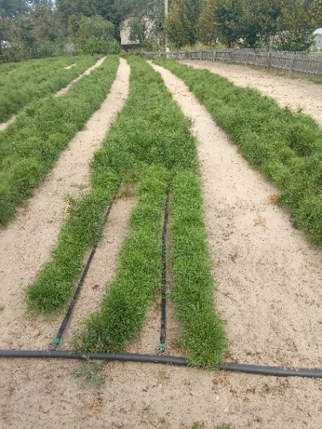
1. Порода: сосна обыкновенная
2. Характеристики почвы: песчаная почва, минеральные удобрения и микроэлементы.
3. Дата посева: 11 апреля 2025 г. на площади 0,068 га.
4. Семена 1 класса, норма посева 180 шт. на 1 м².
5. Данные инвентаризации – 15465 саженцев, т. е. с 1 м² – 227 саженцев.
Уход о саженцах включал затенение сеткой, рыхление почвы и борьба с сорняками, полив.

Сравнение полученных результатов в таблице 4.
Таблица 4
Сравнение выхода сеянцев сосны обыкновенной при различных способах выращивания
№ п/п | Способ выращивания | Выход сеянцев, штук с 1м² | % от наибольшего значения
1 | В теплице с покрытием из  пленки | 622 | 100%
2 | В открытом грунте в коробах | 541 | 86%
3 | В открытом грунте в посевном отделе питомника | 327 | 52,5%

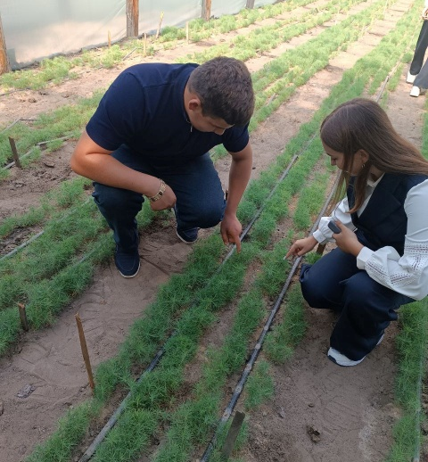
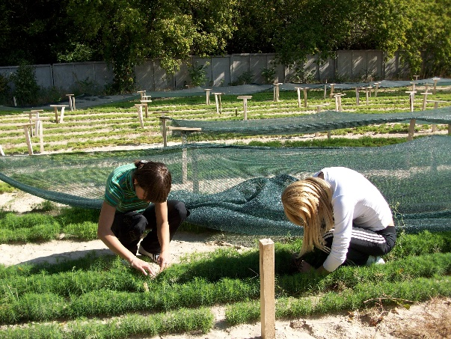
Приведенные выше данные указывают на то, что самый большой урожай саженцев – при выращивании в пленочной теплице и коробах; наименьшее – при выращивании открытом грунте.
Фото 8. Инвентаризация посевов Фото 9. Инвентаризация посевов в посевном отделе
в теплице
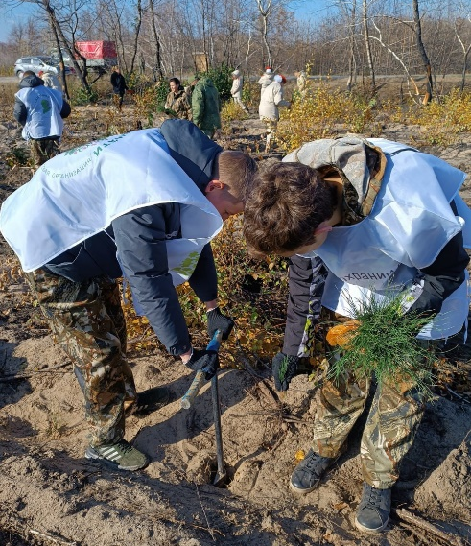
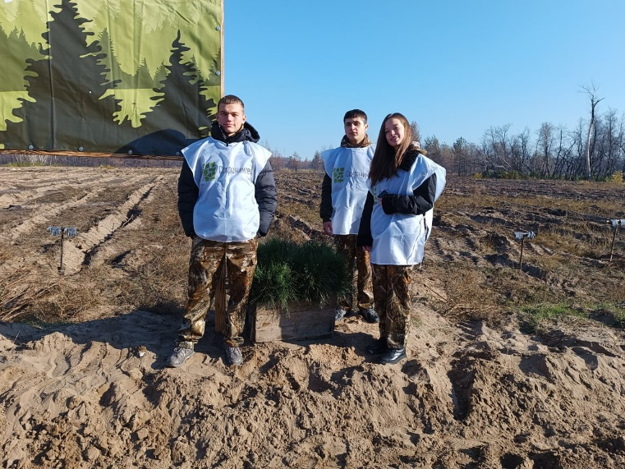

Фото 10, 11. По результатам реализации проекта было получено 25 541 штук сеянцев сосны обыкновенной, из них 10000 штук посажено на площади 2 га. Акция «Посади лес»

ВЫВОДЫ. РЕЗУЛЬТАТЫ РЕАЛИЗАЦИИ ПРОЕКТА

При выполнении работы были исследованы различные технологии выращивания посадочного материала: выращивание саженцев в теплице с пленочным покрытием, в коробах, в контейнерах с ЗКС, в открытом грунте.
Самый большой выход сеянцев (количество стандартных растений на единицу площади) был отмечен при выращивании в коробах и в теплице с пленочным покрытием, наименьший – при выращивании саженцев в открытом грунте. Следует снова отметить, что при выращивании посадочного материала в коробках и тем более в теплицах увеличивается выход посадочного материала, но посадочный материал нуждается в адаптации к условиям среды произрастания. Это требует создание оптимального режима выращивания, чтобы увеличить выносливость, стабильность взрослых саженцев. Увеличение выхода посадочного материала при выращивании в теплицах обусловлено капельным поливом и подкормками, которые проводятся в системе ухода за растениями.
При выращивании растений в контейнерах с закрытой корневой системой мы получили достаточно хорошие результаты, но сеянцы получились нестандартные (длина корневой системы не отвечает требованиям ГОСТ) и опять же контейнеры находились в теплице, где были созданы благоприятные условия для роста и развития. Этим сеянцем нужен период адаптации и доращивания в «школке»
На основании проведенных исследований можно рекомендовать данному лесничеству выращивание сеянцев сосны обыкновенной, в основном, теплицах с пленочным покрытием и коробах, а при выращивании в контейнерах использовать дополнительные приемы ухода и доращивания.
По результатам реализации проекта и в рамках акции «Посади лес» участниками проекта было получено 25 541 штук сеянцев сосны обыкновенной, из них 10000 штук посажено на площади 2 га.

СПИСОК ЛИТЕРАТУРЫ

1. Вересин М.М., Ефимов Ю.П., Арефьев Ю.Ф. Справочник по лесному селекционному семеноводству. – М.: Агропромиздат, 1985. – 245 с.
2. ГОСТР. Лесовосстановление. Технические условия. М.: Стандартинформ, 2018.
3. Игаунис Г.А. Выращивание посадочного материала в теплицах с синтетическим покрытием. – М.: Лсн. пром-сть, 1974. – 240 с.
4. Лесное семеноводство/Васильев С.Б, Никитин В.Ф., Угаров А.М. – Москва: МТТУ им. Баумана, – 2018. – 52с.
5. Лялин А.И. Состояние и рост сосновых культур, полученных из посадочного материала с закрытой корневой системой//Лесоводство и агромелиорация. – Харьков, 2008. – 135с.
6. Маняйло В.О., Борисова В.В., Фатеев В.В.//Выращивание посадочного материала дуба обыкновенного в контролируемой среде материала// Лесоводство и агромелиорация– Харьков, 2008. – Вып. 113, С. 86 – 92.
7. Новосельцева А.И., Смирнов Н.А. Справочник по лесным питомникам. – М.: Лесн. пром-сть, 1983. – 280 с.
8. Огиевский В.В. Лесные культуры. Лесные питомники. – Л.:1995. – 92 с.
9. Редько Г.И., Родин А.Р. Лесные культуры. – М.: Агропромиздат, 1985. – 400 с.
10. Симоненко В.Д. Физико-географическое районирование Донбасса для сельского хозяйства. Справочник. – Донецк: Донбасс, 1972. – 118 с.
11. Смирнов С.Д. Опыт создания постоянной лесосеменной базы. – М.: Лесн. пром-сть, 1977. – 80 с.
12. Справочник лесничего / Гусев Н.Н. – М.: Министерство природных ресурсов 2003. – 399 с.
13. Справочник лесовода / М.: Министерство природных ресурсов 2004. – 182 с.
14. Якименко Н.И.; Крук Н.К. Агротехника выращивания сеянцев сосны обыкновенной в условиях закрытого грунта/Труды ГБТУ, 2018. – 32 с.
15. Энциклопедия агролесомелиорации. /Составитель Е.С.Павловский. – Волгоград: ВНИАЛМИ, 2004. – 677 с.

